Rewolucje B&R na targach Automaticon 2018
Rok 2018 dla B&R podczas targów Automaticon, to przede wszystkim nowa definicja ekonomii produkcji i efektywności sprzętu.
W hali I na stoisku C14/D13 przedstawimy Państwu rewolucję w systemie transportu dla produkcji adaptacyjnej – ACOPOStrak. ACOPOStrak reprezentuje nową generację inteligentnych, elastycznych systemów transportowych i pozwala efektywnie produkować niewielkie partie wyrobów bez utraty korzyści wynikających z wyższych marż, typowych dla produktów spersonalizowanych. Nowe rozwiązanie zwiększa ogólną efektywność sprzętu (OEE), zwielokrotnia zwrot z inwestycji (ROI) oraz skraca czas potrzebny na wprowadzenie produktu na rynek (TTM).
Szybki sposób na poprawę efektywności
Jedną z kluczowych atrakcji na stoisku będzie również Orange Box, dzięki któremu można łatwo wprowadzić inteligentne rozwiązania dla fabryk w instalacjach typu "brownfield”. System ten został zgłoszony do nagrody Złotego Medalu targów Automaticon.
Automatyka zakładowa i architektura Edge
Zapraszamy odwiedzających targi na nasze stoisko w celu poznania rozwiązań B&R dla automatyki zakładowej APROL. Ponadto inżynierowie B&R zaprezentują architekturę Edge dla Przemysłu IoT, która wypełnia zapotrzebowanie na komunikację w czasie rzeczywistym i zapewnia niezbędną funkcjonalność przetwarzania danych.

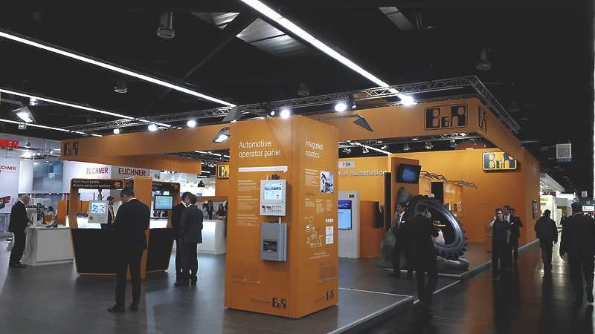

O firmie B&R
B&R to innowacyjna firma z branży automatyzacji z siedzibą w Austrii i przedstawicielstwami na całym świecie. Od 6 lipca 2017 B&R stała się jednostką biznesową Grupy ABB. Jako globalny lider w automatyce przemysłowej, B&R łączy najnowocześniejsze technologie z kunsztem inżynieryjnym, oferując klientom z praktycznie każdej branży kompleksowe rozwiązania z zakresu automatyki maszyn i automatyki zakładowej, sterowania napędami, interfejsów HMI oraz zintegrowanej technologii bezpieczeństwa. Dzięki standardom komunikacji przemysłowej IoT, takim jak OPC UA, POWERLINK i openSAFETY, a także z wydajnym środowiskiem programistycznym Automation Studio, B&R nieustannie przedefiniowuje przyszłość technologii automatyzacji. Duch innowacyjności, który prowadzi B&R na szczyt przemysłowej automatyzacji, jest wzmacniany zamiłowaniem do upraszczania procesów i wyprzedzania oczekiwań klientów.
Aby uzyskać więcej informacji odwiedź stronę www.br-automation.com

